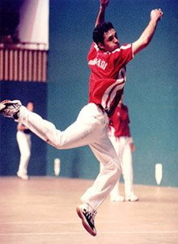
 Pelota
La pelota ha sido practicada desde antiguo en el territorio vasco. El juego original de carácter rural, se fue transformando en espectáculo al que acudía un público ciudadano para hacer una apuesta. Y era natural que así fuere, pues los empresarios construían los frontones industriales en los núcleos urbanos de elevada población para asegurarse una clientela que hiciera posible el mantenimiento del negocio. Esta transformación se produjo en el último tercio del siglo pasado.
Paralelamente ocurre la universalización de la pelota. La emigración hacia América crea núcleos importantes vascos en las principales ciudades del nuevo continente. Devotos de la tradición en todos los órdenes de vida, costumbres y creencias el vasco desea divertirse al modo del País de origen. Y construye frontones donde practica el viejo juego secular. El juego de la pelota, en su evolución, ha llegado a practicarse en un gran número de especialidades.
•La mano
La pelota a mano es la modalidad que más pasión despierta en el pueblo vasco. La mano es un deporte particularmente duro. Se juega con una pelota, de más de 100 gramos de peso, que es golpeada con la mano abierta. Es una modalidad reciente. Las reglas se fijaron en el último tercio del pasado siglo. Pero en este espacio de tiempo se ha constituido en la especialidad reina.
• La pala
La pala tiene muchas dificultades de manejo. Requiere canchas grandes, pelotas de gran toque y mucha fuerza y habilidad. Por ello se han buscado modalidades más fáciles que son las practicadas popularmente: la pala corta y la paleta.
• Zesta-punta
Es la derivación de la denominada „pelota a remonte“ , que se juega con una mano cubierta por una especie de grante de cuero. Con el tiempo este guante dio lugar a una cesta más grande y de mayor largura. En este caso la técinca consiste en retener la pelota según se recoge en la cesta durante unos instantes y relanzarla luego a gran velocidad. De esta forma se convierte en una de las modalidades más vistosas.
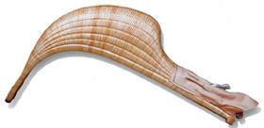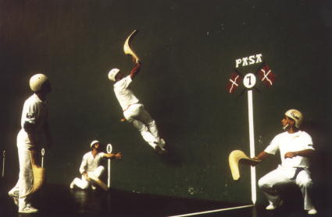

Regatas de traineras
Los pescadores vascos precisaban de las lanchas a remos para acercarse a los caladeros. El origen del deporte de las regatas de traineras se produce en la competencia entre dichas lanchas. La tripulación de una trainera está formada por trece remeros y un patrón que dirige el rumbo.
•Usos de pesca en las traineras
El patrón era, generalmente, propietario de la embarcación así como de los remos, redes y enseres de todo tipo necesarios para la pesca. Reclutaba la tripulación con contrato verbal que terminaba por voluntad de cualquiera de las partes. La retribución en las embarcaciones de remo consistía en el reparto proporcional del producto de la pesca y no en un sueldo fijo. Del total obtenido por la venta del pescado se liquidaban los gastos producidos por la adquisición de cebo, víveres y provisiones de todo tipo. Seguidamente, se detraería el 25 por ciento para la red y trainera y del resto se hacían tantas partes como tripulantes.
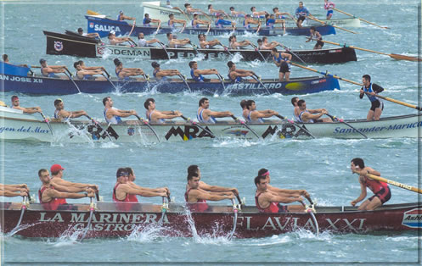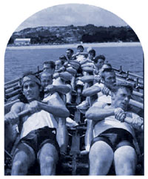

Aizkolaris
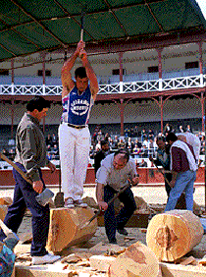 | El corte de troncos junto con las regatas de traineras, es el deporte rey entre los autóctonos del País. La necesidad de madera como materia prima para diversas actividades, como la construcción y para la transformación de la madera en carbón vegetal, en un País donde abundan los bosques hace que tanto leñadores como carboneros proliferen y que de una profesión se cree las competiciones de cortadores de troncos. El origen de las apuestas de hachas, de las pruebas de aizkolaris, está en el trabajo cotidiano de carboneros y leñadores en el bosque. La energía física de los jóvenes o la destreza y oficio de los veteranos les llevaba a competir en el mismo trabajo, cruzando pequeñas apuestas a quien derribaba primero un árbol determinado.
Harrijasoketa
 | 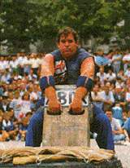 | Como en los restantes deportes rurales ningún documento escrito hay sobre el levantamiento de piedra. Es éste, posiblemente, el deporte más antiguo pero de más corta historia. Poco queda escrito de épocas anteriores a Arteondo. Fue este levantador quien llevó las piedras a la plaza pública para exhibiciones, marcando los pesos y dimensiones clásicas de la piedra.
• | Las Piedras  Cuando ya entrado el siglo XX la apuesta se llevó a la plaza el público exigió una reglamentación en los pesos y en la forma de las piedras utilizadas por los atletas de tal forma que quedaran fijadas sus características y pudieran servir de referencia en este tipo de pruebas. El trozo de roca de forma irregular utilizado hasta entonces fue desbastado por los canteros adoptándose clásicamente cuatro formas geométricas: el cilindro, el cubo, la esfera y el rectángulo. La forma cilíndrica fue utilizada para los pesos más pequeños: 8,9 y 10 arrobas, que corresponden a 100, 112,5 y 125 kilos; la piedra cúbica y rectangular oscila entre las 10 y 17 arrobas, que corresponden a 125 kilos y 212,5 kilos respectivamente, con pesos intermedios más frecuentes de 137,5, 150, 163,5, 175, 187,5 y 200 kilos. La piedra esférica, llamada vulgarmente bola, acostumbra a ser de 9 y 10 arrobas.
• | La Prueba  Las pruebas de levantamiento de piedra han sido, casi siempre, apuestas entre dos atletas que actúan uno después del otro, nunca al mismo tiempo. Incluso en concursos la actuación no es simultánea, sino sucesiva. Suele montarse en el suelo un cuadrado de sacos de arena o cubiertas de automóvil, sobre el que se arroja la piedra, una vez nivelada sobre el hombro. Un ayudante prepara la piedra en posición correcta para el siguiente levantamiento. Como en las otras modalidades, la competición en apuesta o desafío ha dado paso en el levantamiento de piedra a campeonatos organizados oficialmente y a las exhibiciones en fiestas.
Segalaris
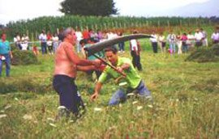 | Del trabajo de siega en los caserios para alimentar al ganado surgió uno de los más característicos deportes vascos. Las pronunciadas pendientes en que se encuentran la mayor parte de los prados en el País Vasco han hecho difícil la puesta en práctica de guadañadoras mecánicas.
De ahí que la guadaña manual (sega) sea hoy de uso habitual en nuestra tierra. La cuchilla mide de 0,90 metros a 0,95 metros de ancho en las guadañas normales y de 1,18 metros a 1,24 metros en las de competición.
El corte de hierba en los caseríos ocupa gran parte de la larguísima jornada laboral de los baserritarras porque las cabezas de ganado constituyen la verdadera riqueza del caserío.
De siempre, las pruebas de segalaris tienen lugar en el inicio del otoño, época en que la hierba ha alcanzado su máximo crecimiento y momento. El tiempo dado para la prueba suele fijarse en nuestros días en una hora. A principios de siglo eran frecuentes las apuestas de dos horas de duración.
Hasta hace pocos años, la única forma de competición, como ha sucedido en las restantes especialidades del deporte rural, era la apuesta. Actualmente han desaparecido prácticamente los desafíos y los segalaris practican su deporte en competiciones oficiales
Idi dema
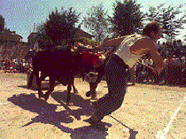 | Es una de las pruebas más popular de los juegos rurales. Los concursos o pruebas de arrastre de piedra por bueyes, frecuentísimos en otras épocas, lo son también en nuestros días. Antes surgían como desafíos individuales entre propietarios de yuntas; hoy es más usual el concurso, como número fuerte de fiestas patronales, pero conservando su gran sabor y entronque popular. Es opinión frecuente buscar el origen de las pruebas de arrastre en el trabajo de las canteras.
La piedra, desprendida por la explosión del barreno, era pulimentada in situ y luego, arrastrada por los bueyes, se llevaba hasta la maciza carreta que le había de transportar. Los toros son capados antes del año de edad. El peso del buey utilizado en las pruebas de arrastre varía entre 500 y 650 kilos para los concursos.
La forma de las piedras es rectangular, ligeramente más estrechas en su cara anterior, en la que se ha labrado un orificio para el enganche de la cadena. Su peso varía mucho, oscilando entre 1.500 y los 4.000 kilos. La piedra de Tolosa pesa 4.000 kilos, y las de Gernika y Munguía 4.500 kilos. En el probadero municipal de Berriatua existe una de 5.250 kilos, que no se corre desde 1950. En los desafíos es más frecuente el empleo de piedras grandes.
En los concursos se elige piedra más pequeña ganando el espectáculo en vistosidad al hacerse el recorrido más rápido. La piedra es arrastrada por un piso formado por cantos redondos. La longitud de las plazas varían según las localidades. Hay una gran variedad de distancias, oscilando entre 22 y 28 metros.
Sokatira
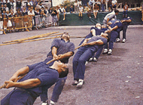
La soka-tira es la competición en la que dos fuerzas humanas de signo contrario, aferradas a una cuerda, pretenden arrastrarse mutuamente. La simplicidad de su concepción ha hecho que sea deporte conocido en la más remota antigüedad y de amplia difusión geográfica en el mundo actual.
Las condiciones que rigen los encuentros de “soka-tira” son las siguientes:
Número de forzudos: Es de ocho.
Peso: Entre las condiciones se señala si las pruebas son con peso límite o libres. El peso límite se establece en 560 kilos, 640 kilos y 720 kilos.
- Botilleros: Cada grupo dispone de un botillero que dirige el esfuerzo con gritos de ánimo.
- Suele prohibirse el anudar la soga a la cintura o pasársela por encima de hombro, salvo en el caso del hombre situado al final. La cuerda se agarra con ambas manos.
- Puede tirarse sobre frontón o en hierba, variando el calzado utilizado que serán abarcas en el primer caso y botas en el segundo.
- Calles: Cada equipo debe tirar dentro de su calle, generalmente de dos metros de ancha, descalificándose a quien salga de ella.
- Zona de arrastre: Es de dos metros cincuenta, estando señalizada en la soga y en el suelo.
- En la cuerda suele anudarse una cinta roja indicadora del centro exacto.
- Los desafíos suelen hacerse a dos tiradas, cambiando los equipos de lado. Con ello se procura igualar las posibilidades, evitando ventajas surgidas por irregularidades en un terreno, inclinación del mismo, etc. Caso de producirse empates juega clasificatoriamente el menor tiempo empleado en arrastrar al contrario.
La soka-tira, al estilo tradicional del País, venía celebrándose sobre la cancha de los frontones y la piedra de las plazas. Los contactos y confrontaciones internacionales han evidenciado que es la soka-tira sobre hierba la modalidad más difundida y con mayor futuro. En Euskal Herria, en cada una de sus provincias, la temporada de invierno es sobre suelo duro; en primavera se cambia de calzado, sustituyéndose la tradicional abarca de goma por la bota ferrada, esencial para tirar con éxito sobre tierra.

